河北省工业和信息化厅

河北省工业和信息化厅
关于组织开展人工智能赋能新型工业化
典型应用案例征集工作的通知

各市（含定州、辛集市）工业和信息化局、雄安新区改革发展局，有关单位：
根据工信部办公厅印发《关于组织开展人工智能赋能新型工业化典型应用案例征集工作的通知》要求（附件1），为推动人工智能与制造业融合发展，本次重点围绕技术底座、行业应用、装备产品、支撑保障等4大领域，开展典型应用案例征集，选树一批行业应用标杆，发挥引领带动作用。现将有关事项通知如下：
一、请申报单位按照工信部通知要求，登录“人工智能赋能新型工业化典型应用案例征集系统”（www.aiforindust.cn），完成注册后填写申报信息，于8月31日前完成案例（项目）线上填报。
二、请各市工业和信息化主管部门高度重视人工智能赋能新型工业化典型应用案例征集工作，组织动员并指导本地区相关领域企业或科研院所踊跃参与，确保将已落地并取得成效，具有示范引领作用，对相关行业或企业智能化升级具有借鉴意义和推广价值的典型应用案例筛选出来。每个地市推荐应用案例数量应不少于3项。中央驻冀企业可直接报送省工业和信息化厅。
三、请各市工业和信息化主管部门、中央驻冀企业于2024年9月5日前，统一将加盖推荐单位公章的推荐应用案例信息汇总表（附件3，一份）、盖章版申报书（附件2，一式四份）报送省工业和信息化厅科技处，电子版（word及pdf格式）发送至邮箱hbsgxtkjc@163.com，纸质版材料应与线上填报内容一致。
联 系 人：王高崇 0311-87908705
系统咨询：张 琦 010-64102854 18601123571
材料寄送地址：石家庄新华区和平西路402号123室

附件：1.关于组织开展人工智能赋能新型工业化典型应用案例征集工作的通知（工信厅科函〔2024〕301号）
2.人工智能赋能新型工业化典型应用案例申报表
3.人工智能赋能新型工业化典型应用案例推荐汇总表

河北省工业和信息化厅
2024年8月16日
附件1
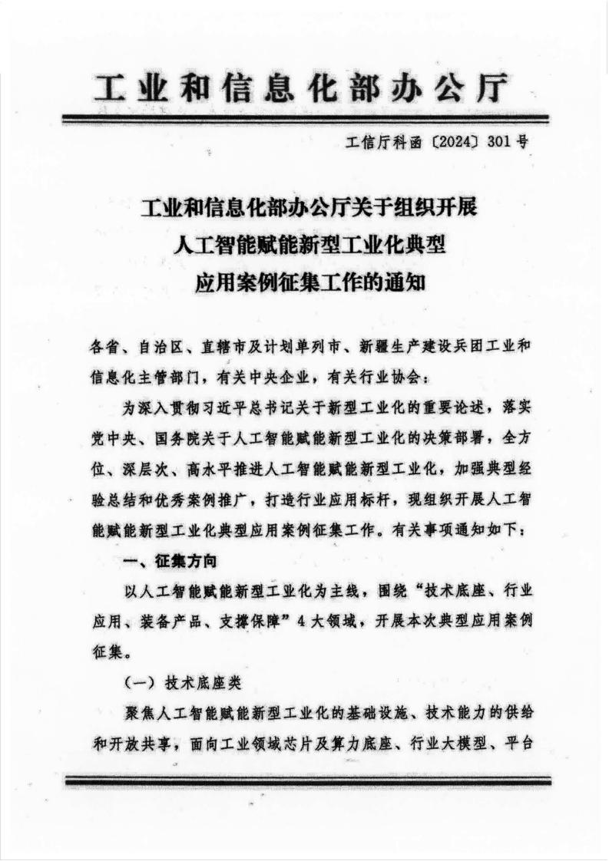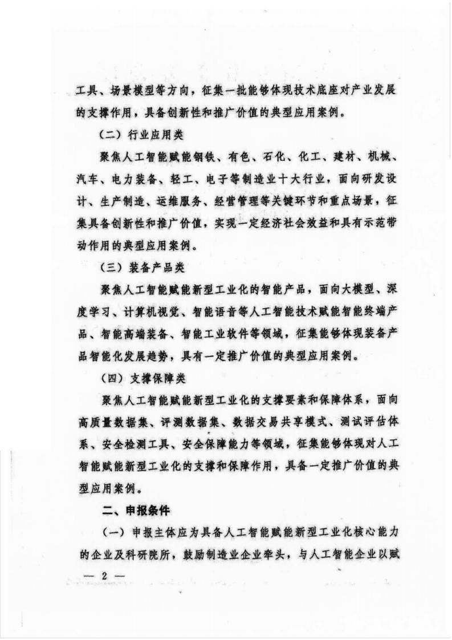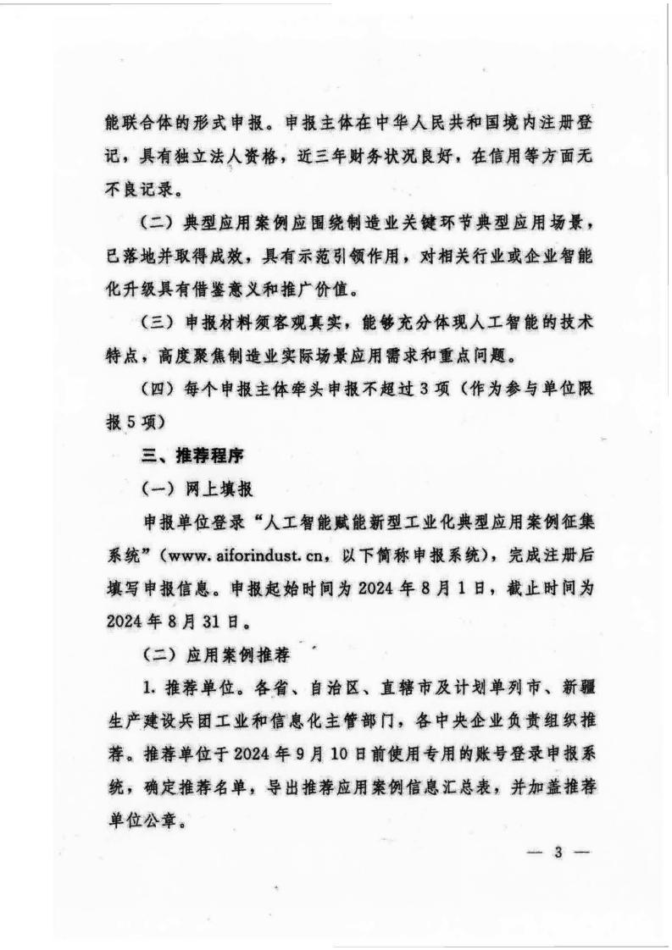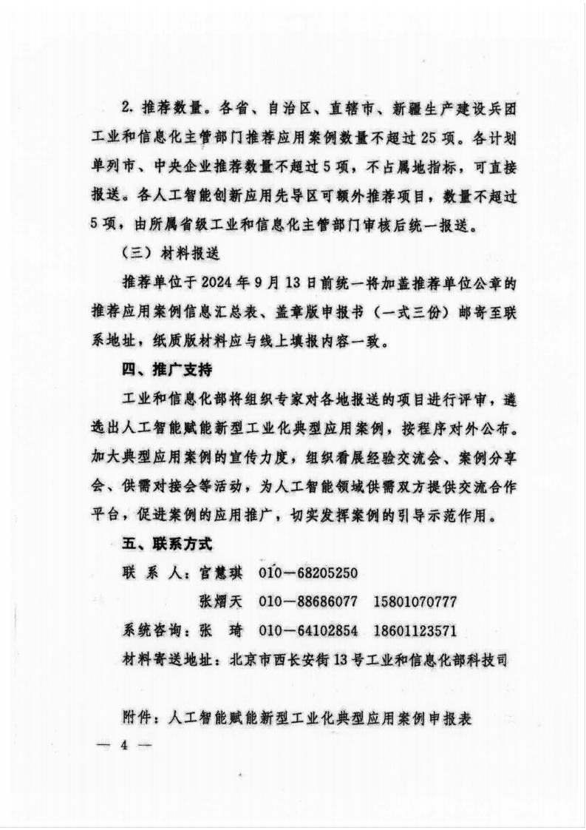
附件2
申报编号：（必填）

人工智能赋能新型工业化典型应用案例
申报表

申报案例名称：______________
申报方向：__________________
推荐单位：__________________
牵头单位（公章）：___________
联系人：____________________
填报日期：______年___月___日

填 表 须 知

一、申报单位应仔细阅读《工业和信息化部办公厅关于组织开展人工智能赋能新型工业化典型应用案例征集工作的通知》的有关说明，如实、详细地填写每一部分内容。
二、除另有说明外，申报表单位基本信息部分不得空缺，申请表案例基本信息部分根据申报方向选填。申报书要求提供证明材料的，请在申报书附件处进行补充。
三、申报编号由申报系统自动生成，申报方向为“技术底座”、“行业应用”、“装备产品”、“支撑保障”之一。
四、纸质版申报材料要求盖章处，须加盖公章，复印无效，申报材料（含附件）需加盖骑缝章，交由推荐单位统一邮寄。
五、电子版材料内容、格式、附件应与纸质版材料一致。
六、申报单位或联合体所申报的案例需拥有自主知识产权，对提供参评的全部资料的真实性负责，并在（牵头）单位意见处签署真实性承诺。

（一）单位基本信息
案例名称
牵头单位名称 |  | 注：单位名称应与公章一致
赋能联合体  □是  □否 |  | 序号 | 企业名称 |  | 联系人 |  | 联系方式 |  | 统一社会信用代码
 |  | 1
 |  | 2
 |  | 3
 |  | …
注：如以联合体形式申报，请填写表后赋能联合体成员单位意见并加盖公章
联系人 |  |  |  |  | 联系电话
职务 |  |  |  |  | 电子邮箱
通讯地址
单位性质 |  | □政府机关 □事业单位 □社会团体 □国有企业 □国有控股企业 □私营企业 □外资企业 □合资企业 □其他（请注明）
注册资本（万元） |  |  |  |  |  | 法定代表人
社会统一  信用代码 |  |  |  |  |  | 是否为制  造业企业 |  | □是 □否
2023年营业收入  （万元） |  |  |  |  |  | 2023年利润  （万元）
2023年制造业领域营收占比 % |  |  |  |  |  | 2023年制造业领  域利润占比 %
员工总数（人） |  |  |  |  |  | 研发人员数量（人）
人工智能+制造业领域研发能力 |  | 授权专利总数 （发明 实用新型 外观 ）  软著总数  标准总数 （国际标准 国标 行标 团标 企标 ）  高水平论文数 （中文核心 EI SCI ）
是否上市公司 |  | □否  □是（上市时间： ，上市板块： ，股票代码： ）
是否为“小巨人”企业 |  | □否 £是（□省市级 □国家级 □重点）
是否在国家级重大工程或项目中应用 |  | □否 □是（项目名称： ）
单位概况 |  | （包括但不限于核心业务、商业模式、员工结构、研发投入情况、近三年技术成果和获奖情况，以及人工智能赋能新型工业化整体情况，800字以内）
（二）案例基本信息
技术底座类 | 申报方向
技术底座类 | □芯片及算力底座 |  |  | □人工智能芯片 □工业计算设备  □其他
技术底座类 | □平台工具 |  |  | □工业智能平台 □工业数据平台  □大模型工具链 □其他
技术底座类 | □行业大模型 |  |  | □行业大型预训练语言模型  □行业大型参数模型 □混合专家模型（MoE）  □其他
技术底座类 | □场景模型 |  |  | □场景基础模型 □场景预训练模型  □其他
技术底座类 | 案例详情
技术底座类 | 案例概述 |  |  | （主要介绍技术方案、技术路线、技术架构，重点突出技术先进性、创新性，不多于800字，后附证明材料）
技术底座类 | 下一步展望 |  |  | （介绍后续应用落地、场景推广等方面开展工作计划及预期期望，不多于300字）
行业应用类 | 申报方向
行业应用类 | 重点行业 |  |  | □钢铁行业 □有色行业 £石化行业  £化工行业 □建材行业 □机械行业  □汽车行业 □电力行业 □轻工行业  □电子行业 □其他
行业应用类 | 重点环节 |  |  | £研发设计 □生产制造  □运维服务 □经营管理  □其他
行业应用类 | 案例详情
行业应用类 | 案例概述 |  |  | （主要介绍项目方案、主要措施、主要实施企业，重点介绍项目先进性、项目对实施企业的经济效益、对行业的社会效益等，不多于800字，后附证明材料）
行业应用类 | 下一步展望 |  |  | （介绍后期持续建设、在其他行业、场景推广等方面开展工作计划及预期期望，不多于300字）
装备产品类 | 申报方向
装备产品类 | □智能终端产品 |  |  | □AI手机 □AI电脑  □智能家居产品 □智能穿戴  □智能安防设备 □智能机器人  □其他
装备产品类 | □智能高端装备 |  |  | □汽车装备 □数控机床  □轨交装备 □船舶及海洋工程装备  □航空航天装备 □医疗装备  □其他
装备产品类 | □智能工业软件 |  |  | □AI+研发设计软件  □AI+生产制造软件  □AI+运维服务软件  □AI+经营管理软件  □其他
装备产品类 | 案例详情
装备产品类 | 案例概述 |  |  | （主要介绍产品情况、产品参数，重点介绍产品的智能化水平、先进性、市场占有率等，不多于800字，后附证明材料）
装备产品类 | 下一步展望 |  |  | （介绍产品升级计划，以及在市场拓展等方面工作计划及预期期望，不多于300字）
支撑保障类 | 申报方向
支撑保障类 | □高质量数据集 |  |  | □训练数据集 □测试数据集  □数据集服务平台 □其他
支撑保障类 | □测试及保障  体系 |  |  | □工业数据集质量测评体系  □工业大模型能力测评体系  □工业人工智能系统测评体系  □工业人工智能应用服务能力评估体系  □网络防护服务 □运维保障服务  □数据安全服务 □其他
支撑保障类 | □安全检测工具 |  |  | □人工智能系统安全测试工具  □人工智能安全可信度评估工具  □人工智能内容安全检测工具 □其他
支撑保障类 | 案例详情
支撑保障类 | 案例概述 |  |  | （重点介绍相关产品、技术的先进性、支撑对象和支撑效果，以及在支撑过程产生的经济效益、社会效益，不多于800字，后附证明材料）
支撑保障类 | 下一步展望 |  |  | （介绍后续完善计划、推广等方面开展工作计划及预期期望，不多于300字）
大模型应用情况 |  | （介绍所采用大模型技术的技术架构、参数规模、是否开源、所属国别等信息）  案例是否应用大模型：□是 □否  （以下内容为应用大模型的子项）  案例应用大模型来源：□开源（模型名称 版本号 ）  □商业（产品名称 ）  □自研（产品名称 通过备案时间 ）  案例应用大模型方式：□API调用 □私有云部署 □边端部署  模型技术架构： 模型参数规模： 模型所属国别：
证明材料 |  | （专利、论文、软著、标准、合同、各类证明和报告等，证明材料在电子申报系统相同位置上传）
  编号 | 成果类型 | 成果名称 | 成果日期 | 成果层级
  1 | 专利 |  | 授权日期 | 如:发明专利
  2 | 论文 |  | 发表日期 | 如:SCI2区
  3 | 软著 |  | 授权日期 | -
  4 | 标准 |  | 发布日期 | 如:行标
  5 | 合同 |  | 签订日期
  6 | 各类证明 |  | 开具日期 | 如:应用证明
（三）单位意见
（牵头）单位意见 |  | 法定代表人： 年 月 日  （公章）
赋能联合体  成员单位意见 |  | 成员单位1名称：  法定代表人： 年 月 日  （公章）  成员单位2名称：  法定代表人： 年 月 日  （公章）  成员单位3名称：  法定代表人： 年 月 日  （公章）  （注：仅联合体填报，可增减）
推荐单位意见 |  | 年 月 日  （公章）

附件3

人工智能赋能新型工业化典型应用案例推荐汇总表
推荐单位（盖章）： 日期：
序号 | 案例名称 | 申报方向 | 牵头单位 | 联合单位
1 |  | 如：技术底座
2
3
4
联系人： 手机 / 座机：

